осорц –
Оздоровительный социально – образовательный реабилитационный центр для детей с психоневрологическими отклонениями в развитии, не посещающих детские образовательные учреждения.

Социальная служба «Мобильная бригада»
была создана при поддержке Европейского Союза в рамках проекта „Социальные услуги, оказываемые людям с ограниченными возможностями для поддержания мер по укреплению доверия между обоими берегами Днестра”. Проект реализуется Ассоциацией Keystone Moldova в партнерстве с Базовым Центром по Реабилитации и Консультированию «ОСОРЦ» и Альянсом Организаций для Людей с Ограниченными Возможностями и со-финансируется IM Swedish Development Partner.

как нас найти:

Молдова, город Тирасполь
Почтовый индекс MD 3300
Ул.К.Либкнехта 144а
НП БЦРиК ОСОЦ

Телефон (+ 373 533) 85500

Электронная почта:

osorc@mail.ru

Некоммерческое партнерство «Базовый Центр Реабилитации и Консультирования ОСОРЦ»

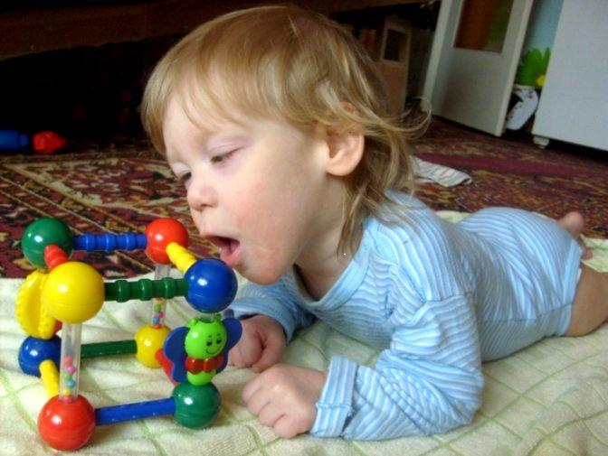

Кто в нашей команде:
- Начальник мобильной бригады
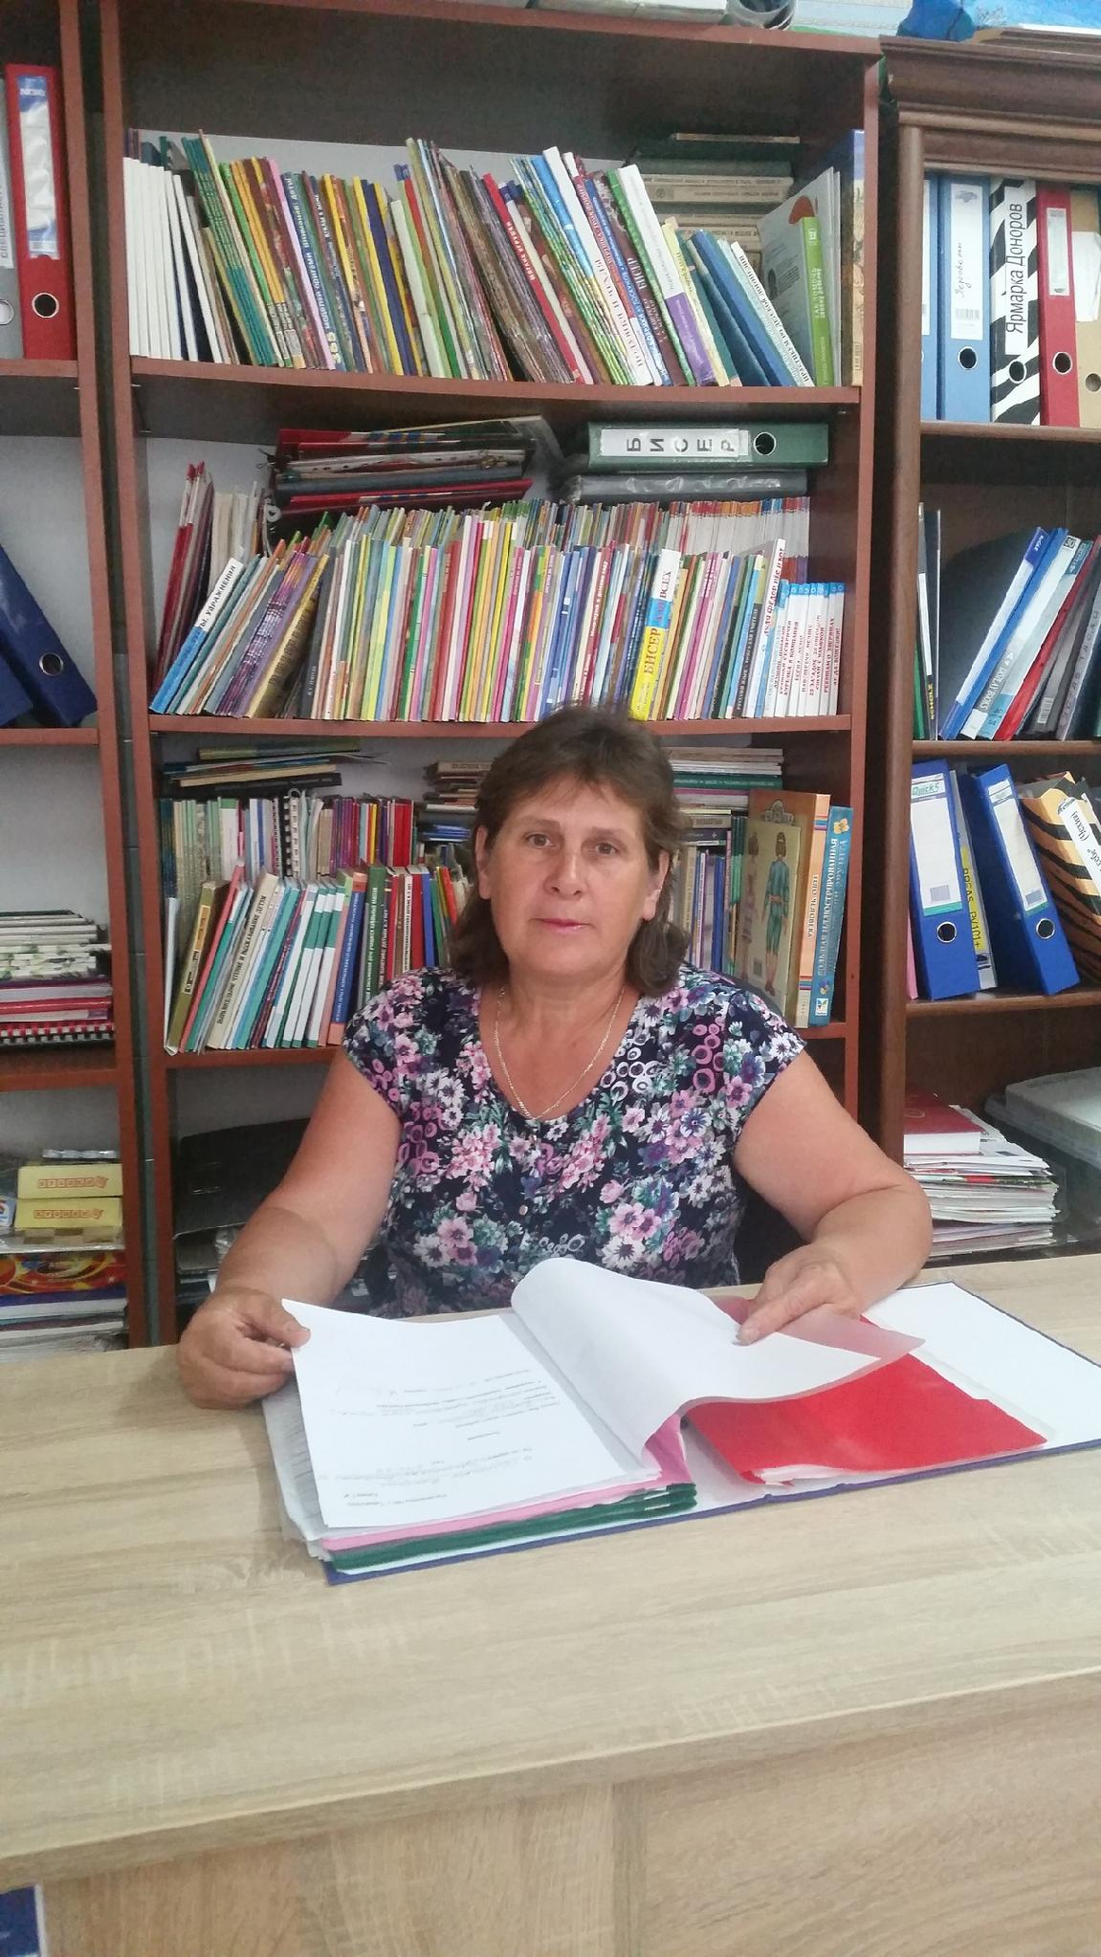

Оказание поддержки людям с ограниченными возможностями и их семьям в обеспечении социальной интеграции; Облегчение доступа к социальным, медицинским и образовательным услугам людям с ограниченными возможностями и их семьям, Развитие навыков самообслуживания людей с ограниченными возможностями; Мобилизация потенциала местных сообществ с целью социальной интеграции людей с ограниченными возможностями и реализации их прав;
Составление и систематизация документации, касающейся предоставления услуг благополучателям Службы социальным ассистентом Службы.

- Специальный (корекционный) педагог

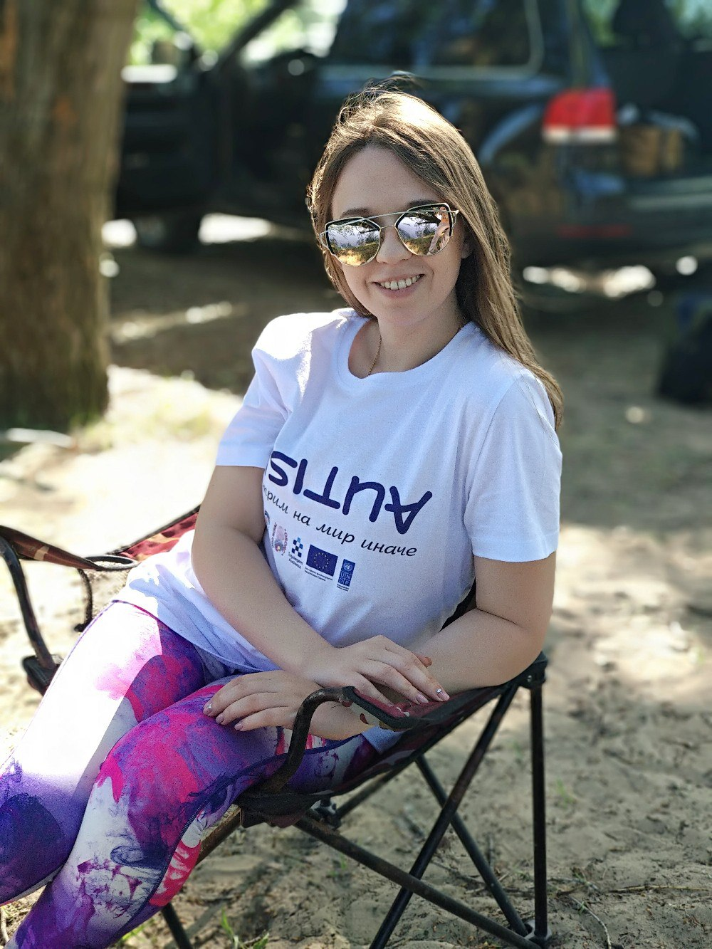

Оказывает педагогическое сопровождение детей с ОВЗ, развитие академических и общих навыков, развитие моторики, логомассаж, и др.
В своей работе использует:
Принципы прикладного анализа поведения
Программу «Маленькие ступеньки развития»
Эрготерапию
Сенсорные игры
Логомассаж и многое др.
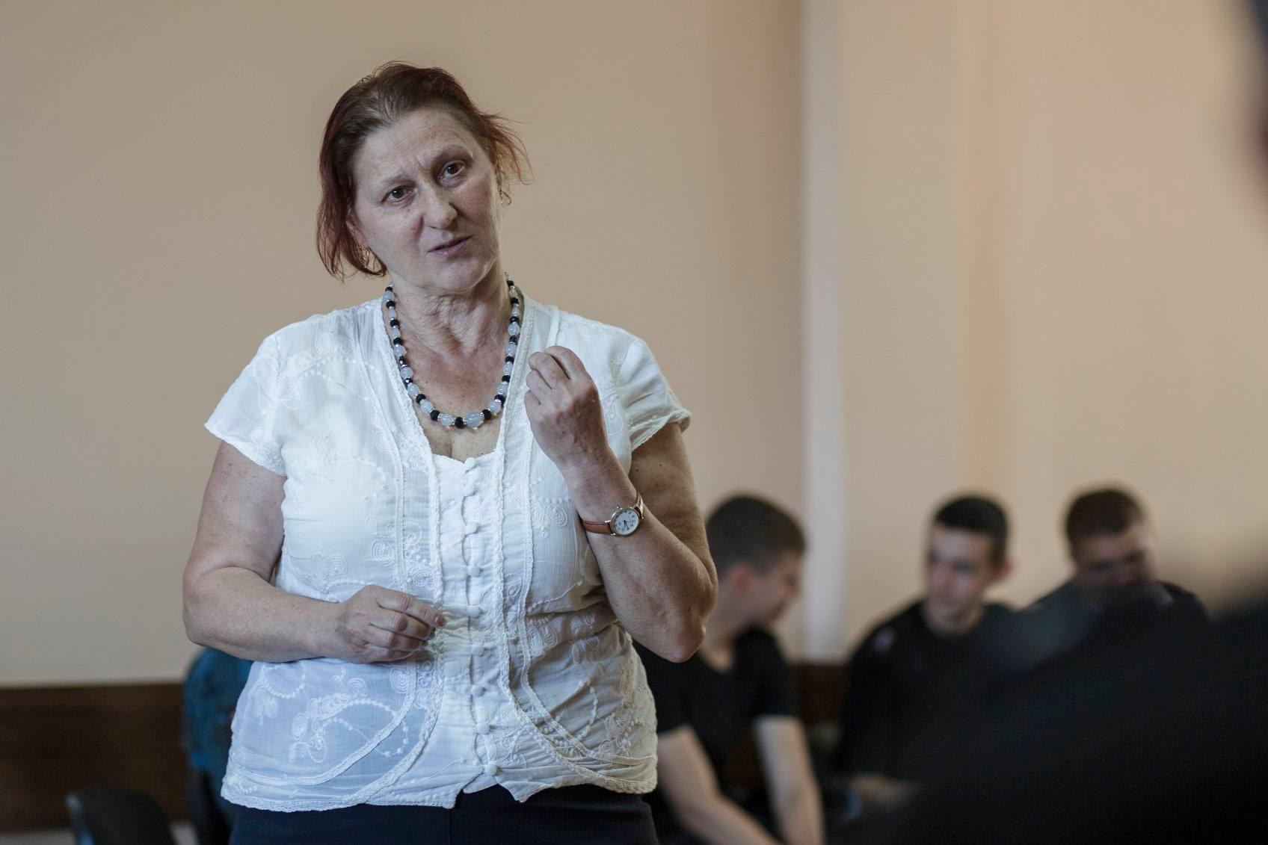

Оказывает психологическую и психотерапевтическую поддержку детям с ОВЗ и их родителям. Задачи, которые ставит психолог зависят от семьи. В целом работа психолога направлена на стабилизацию эмоционального состояния и улучшению социального функционирования семьи.

- Кинетотерапевт



В зависимости от диагноза, стратегия работы кинетотерапевта заключается в обучении двигательным навыкам, либо восстановление утраченных двигательных способностей .

